Практическое занятие 20

Решение оптимизационных задач на графах:
задачи сетевого планирования
Метод сетевого планирования предназначен для управления сложными комплексами работ (строительство крупных объектов, проектирование и запуск в производство новых изделий и т.д.). Метод основан на описании комплекса работ в виде ориентированного графа, называемого сетевым графиком. По результатам анализа такого графа выполняется оптимизация комплекса работ, например, перераспределение ресурсов между работами с целью сокращения общего срока их выполнения.
Пример 20.1 – Разрабатывается план работ по внедрению в производства некоторого устройства для автоматизированных систем управления технологическими процессами. В таблице 20.1 приведен перечень работ, включая их условные обозначения (A, B и т.д.), описания, прогнозы времени выполнения и связи между работами.

Таблица 20.1 – Описание комплекса работ
Обозначение | Описание | Прогноз времени выполнения |  |  | Последующие работы
Обозначение | Описание | t_{о} | t_{нв} | t_{п} | Последующие работы
A | Разработка технического задания (ТЗ) на систему сигнализации | 12 | 14 | 20 | C
B | Разработка ТЗ на комплект датчиков | 8 | 10 | 15 | D, E
C | Разработка структурной схемы системы сигнализации | 14 | 20 | 23 | F
D | Разработка структурной схемы комплекта датчиков | 22 | 25 | 30 | F
E | Разработка схемы подключения | 4 | 5 | 10 | G
F | Разработка электрической схемы | 7 | 10 | 12
G | Разработка комплекта документации | 15 | 20 | 24

Здесь t_{о}, t_{нв}, t_{п} - прогнозы времени выполнения работ (так как время их выполнения не может быть известно заранее): пессимистический, наиболее вероятный и оптимистический прогнозы. Они определяются методами экспертных оценок или на основе существующих норм времени на выполнение данного вида работ.
Последующие работы – работы, которые можно начинать по окончании соответствующей работы. В данном случае, чтобы начать работу C, необходимо сначала выполнить работу A; чтобы начать работы D и E, необходимо выполнить работу B; чтобы начать работу F, необходимо выполнить работы C и D; чтобы начать работу G, необходимо выполнить работу E. Работы A и B не требуют предварительного выполнения каких-либо работ, т.е. эти работы – начальные в комплексе работ. Работы F и G – заключительные: за ними не следуют какие-либо работы.
Для дальнейшего анализа работы описываются в виде ориентированного графа – сетевого графика (см. рисунок 20.1). Здесь ребра графа соответствуют работам, а вершины – моментам их начала и окончания (вершины такого графа называют событиями). Номером 1 обозначают момент начала комплекса работ (в данном случае это момент начала работ A и B), а максимальным номером (в данном случае это номер 6) - момент окончания комплекса работ. Нумерация остальных вершин – произвольная.
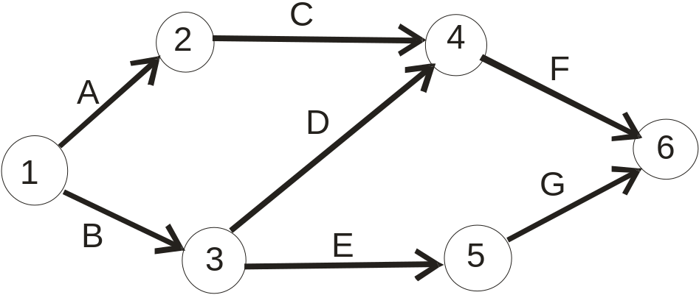
Рисунок 20.1 – Сетевой график

Примечание – При анализе сетевого графика работы принято обозначать номерами начальных и конечных вершин. Например, работу A будем обозначать как 1-2, работу D – как 3-4, и т.д.
На основе имеющихся прогнозов времени выполнения работ определяются ожидаемые времена их выполнения. Для этого используется одна из следующих формул:
– при наличии трех прогнозов (t_{о}, t_{нв}, t_{п}):
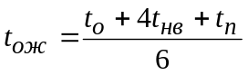; | (20.1)
– при наличии двух прогнозов (t_{о}, t_{п}):
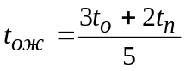. | (20.2)
Кроме того, для каждой работы вычисляется дисперсия времени ее выполнения по одной из следующих формул:
– при наличии трех прогнозов (t_{о}, t_{нв}, t_{п}):
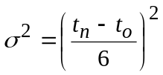; | (20.3)
– при наличии двух прогнозов (t_{о}, t_{п}):
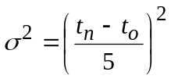. | (20.4)
Чем более конкретно указан прогноз времени выполнения работ, т.е. чем меньше разность между имеющимися прогнозами (t_{п} – t_{о}), тем меньше дисперсия.
В данном случае имеются три прогноза, поэтому используются формулы (20.1) и (20.3). Ожидаемые времена выполнения и их дисперсии приведены в таблице 20.2.

Таблица 20.2 – Ожидаемые времена и дисперсии времен работ
Работа | t_{ож}, дни | σ², дни²
1-2 | 14,67 | 1,78
1-3 | 10,50 | 1,36
2-4 | 19,50 | 2,25
3-4 | 25,33 | 1,78
3-5 | 5,67 | 1,00
4-6 | 9,83 | 0,69
5-6 | 19,83 | 2,25

По сетевому графику (см. рисунок 20.1) определяются все полные пути (т.е. пути от начала до окончания комплекса работ, в данном случае – от события 1 до события 6), и для каждого из них определяется сумма ожидаемых времен выполнения работ:
- путь 1-2-4-6: 14,67 + 19,5 + 9,83 = 44 дня;
- путь 1-3-5-6: 10,5 + 5,67 + 19,83 = 36 дней;
- путь 1-3-4-6: 10,5 + 25,33 + 9,83 = 45,66 дня.
Ожидаемое время выполнения всего комплекса работ равно длительности максимального (критического) пути T_{кр}, так как для выполнения комплекса работ требуется выполнить именно все работы (а не только те, которые завершаются ранее). Таким образом, в данном случае ожидаемое время выполнения всего комплекса работ составляет 45,66 дня, или около 46 дней: T_{кр} = 46 дней. Важно понимать, что это – ожидаемое (прогнозное) время выполнения комплекса работ; реальное время их выполнения может оказаться как больше, так и меньше, и его нельзя спрогнозировать абсолютно точно.
Пусть заданный (директивный) срок выполнения комплекса работ составляет T_{д} = 45 дней; другими словами, работы требуется выполнить за 45 дней. Вероятность выполнения комплекса работ за директивный срок определяется по формуле
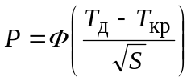, | (20.5)
где S – сумма дисперсий критического пути;
Ф – функция Лапласа.

Найдем сумму дисперсий критического пути (см. таблицу 20.2): S = 1,36 + 1,78 +0,69 = 3,83 дня².
Вычислим вероятность: 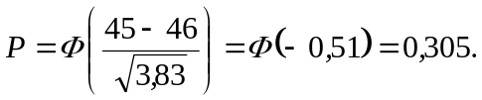
Здесь для вычисления функции Лапласа Ф требуется воспользоваться специальными таблицами, имеющимися в справочниках по теории вероятностей и математической статистике, или табличным процессором MS Excel, функцией НОРМ.СТ.РАСП со следующими аргументами: Z: -0,51; Интегральная: 1.
Таким образом, вероятность выполнения всех работ за 45 дней составляет 0,305.
Попытаемся сократить ожидаемое время выполнения комплекса работ (и, соответственно, повысить вероятность его выполнения за директивный срок). Пусть для этого часть работников переводится с работы 3-5 (разработка схемы подключения) на работу 3-4 (разработка структурной схемы комплекта датчиков). Такой перевод возможен, так как эти работы, во-первых, выполняются параллельно, во-вторых, сходны по своему содержанию (т.е. могут выполняться одними и теми же специалистами). В результате такого перевода длительность выполнения работы 3-4 должна сократиться, а работы 3-5 – увеличиться; можно ожидать, что длительность выполнения всего комплекса работ в результате сократится, так как работа 3-4 входит в критический путь. Пусть прогнозы времени выполнения работ в результате такого перевода становятся такими, как показано в таблице 20.3.

Таблица 20.3 – Прогнозы времени выполнения работ после перераспределения ресурсов
Работа | t_{о} | t_{нв} | t_{п}
3-4 | 17 | 20 | 24
3-5 | 10 | 12 | 18

Вычислим для этих работ ожидаемые времена выполнения и их дисперсии по формулам (20.1) и (20.3). результаты приведены в таблице 20.4.

Таблица 20.4 – Ожидаемые времена и дисперсии времен работ после перераспределения ресурсов
Работа | t_{ож}, дни | σ², дни²
3-4 | 20,17 | 1,36
3-5 | 12,67 | 1,78

Вычислим заново все полные пути:
- путь 1-2-4-6: 14,67 + 19,5 + 9,83 = 44 дня;
- путь 1-3-5-6: 10,5 + 12,67 + 19,83 = 43 дня;
- путь 1-3-4-6: 10,5 + 20,17 + 9,83 = 40,5 дня.

Таким образом, длительность критического пути составляет T_{кр} = 44 дня. Найдем вероятность выполнения комплекса работ за директивный срок (T_{д} = 45 дней) по формуле (20.5). Для этого сначала найдем сумму дисперсий нового критического пути: S = 1,78 + 2,25 +0,69 = 4,72 дня². Вычисляем вероятность по формуле (20.5): 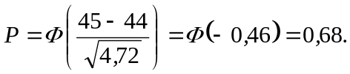
Таким образом, анализ сетевого графика позволил принять решение о перераспределении ресурсов между работами, и в результате – сократить ожидаемый срок их выполнения и повысить вероятность выполнения работ в заданный срок.

Задание 20.1 – Разрабатывается план работ по внедрению в производства нового вида пластмассовых облицовочных плит. В таблице 20.2 приведен перечень работ, включая их условные обозначения (A, B и т.д.), описания, прогнозы времени выполнения и связи между работами.

Таблица 20.2 – Описание комплекса работ
Обозначение | Описание | Прогноз времени выполнения |  | Последующие работы
Обозначение | Описание | t_{о} | t_{п} | Последующие работы
A | Разработка основного состава пластмассы | 15 | 21 | C
B | Разработка состава защитного покрытия | 20 | 35 | D, E
C | Разработка технологий изготовления плит | 35 | 50 | F, G
D | Разработка технологий нанесения покрытий | 16 | 25 | F, G
E | Разработка технологий отделки | 10 | 12 | I
F | Разработка специального оборудования для производства плит | 25 | 45 | I
G | Разработка технологической документации | 15 | 21 | H
H | Выпуск рекламной брошюры | 4 | 9
I | Разработка опытной партии плит | 8 | 15

Построить сетевой график, описывающий комплекс работ. Найти ожидаемое время выполнения комплекса работ и вероятность его выполнения за директивный срок, составляющий 100 дней. Предложить вариант перераспределения ресурсов, позволяющий повысить вероятность выполнения работ за директивный срок, и рассчитать эту вероятность с учетом перераспределения ресурсов.

